**Корисничко упутсво**

1. **Прикупљање и унос података:**

Подаци су уѕети са три метеоролошке мерне станице у Суботици, поред језера Палић и у Кањижи. Прекопирамо табеле са тим подацима и уносимо их у Excel документ.

Користићемо QGIS софтвер (верзија 3.26.3) где уносимо податке у форми shp.и .xls фајла, то радимо рако што коритимо плагин “Spreadsheet Layers”. Следећи корак је приказивање ових податак у просотру и њихова анлиза. Када покренемо ГИС програм морамо да дефинишемо координанти систем 6136 Balkan 7, за територију Републике Србије.

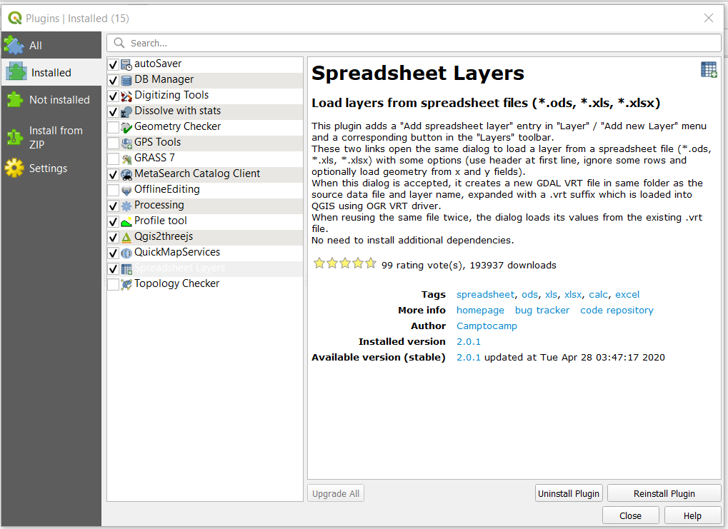

1Инсталација плагина "Spreadsheet Layers"

Следећи корак је да ставимо таћке на локације три метеоролошке станице. Затим улазимо у сваку од тих тачака које се налазе у менију Leyers. Потом улазимо у Join где за сваку тачку понаособ додајемо њој потребне податке са Spreadsheet Layer-а.

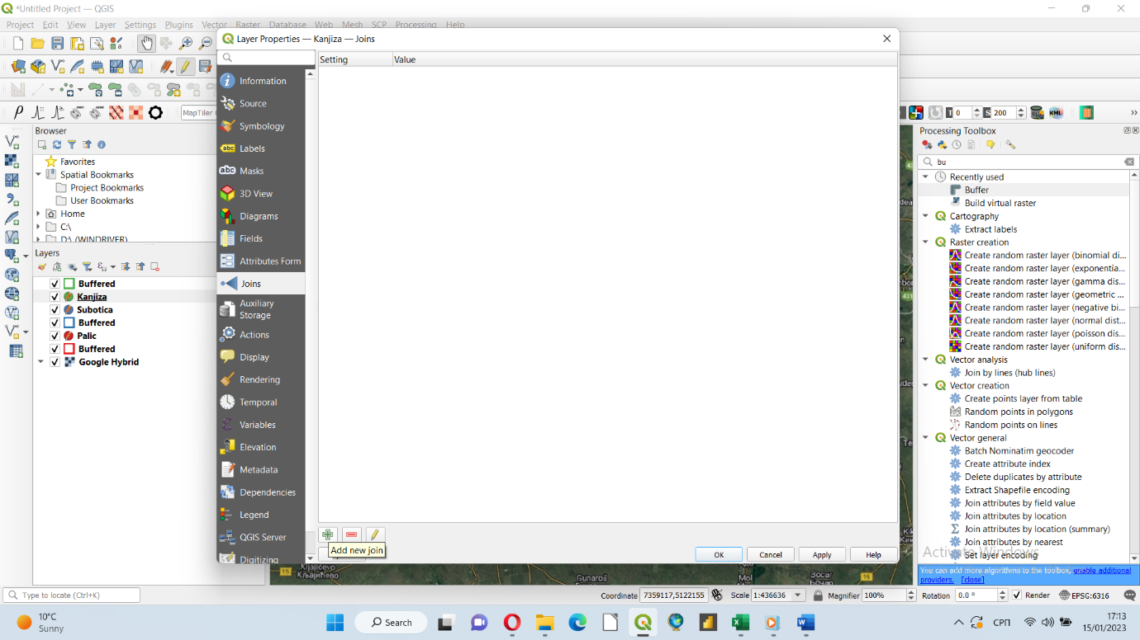

Одлучили смо се да за сваку тачку направимо зону од 20 километара која би била идеална за постављање ветропаркова. То радимо тако што кориситмо команду Buffer. Она се користи тако што у Processing Toolbox укуцамо Buffer. Затим одређујемо релевантне параметре тако што у команду Input layer уносимо тачке, а у команди Distance дефинишемо да желимо зону од 20.000 метара.

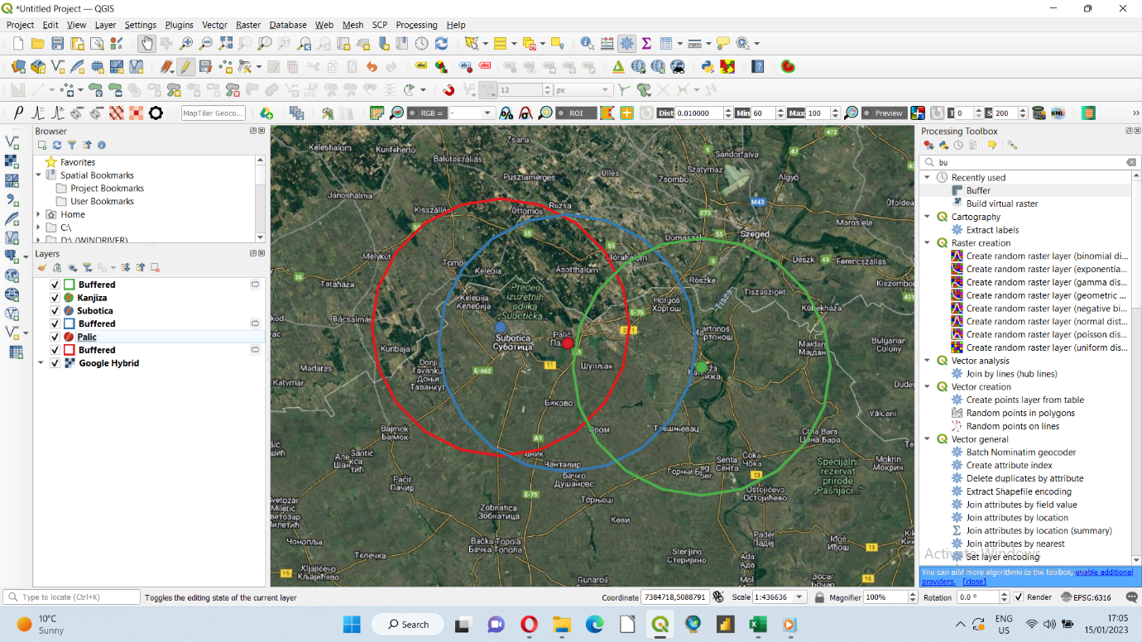

1. **Утврђивање површине за потенцијалне ветропаркове**

Пошто смо утврдили ширину зоне око метеоролошких станица, сада рачунамо колика је површина око њих која потенцијално може да буде искоришћена за наш пројекат, а да не прелази на територију Мађарске. То радимо тако што у ГИС унесемо CLC лејер на ком су приказане различите површине и њихове намене. Улазимо у тај слој и у Query builder-у укуцавамо code_18 = ‘211’. 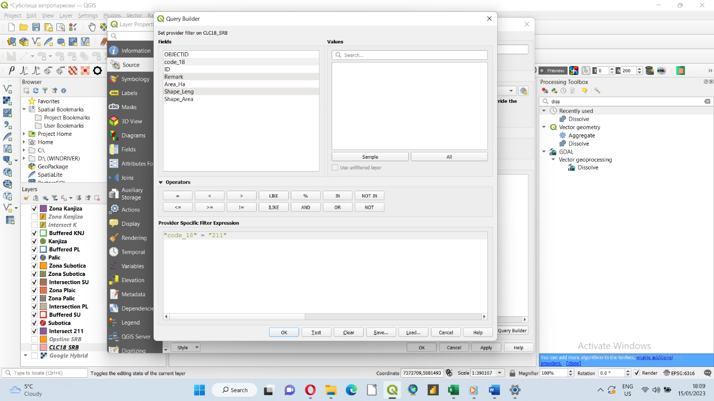

То смо урадили зато што је у легенди ове мапе 211 број под којим је тип земље који се назива “Non-irrigated arable land”. То је тип просотра за који сматрамо да је најбољи за потенцијало подизање ветропаркова. 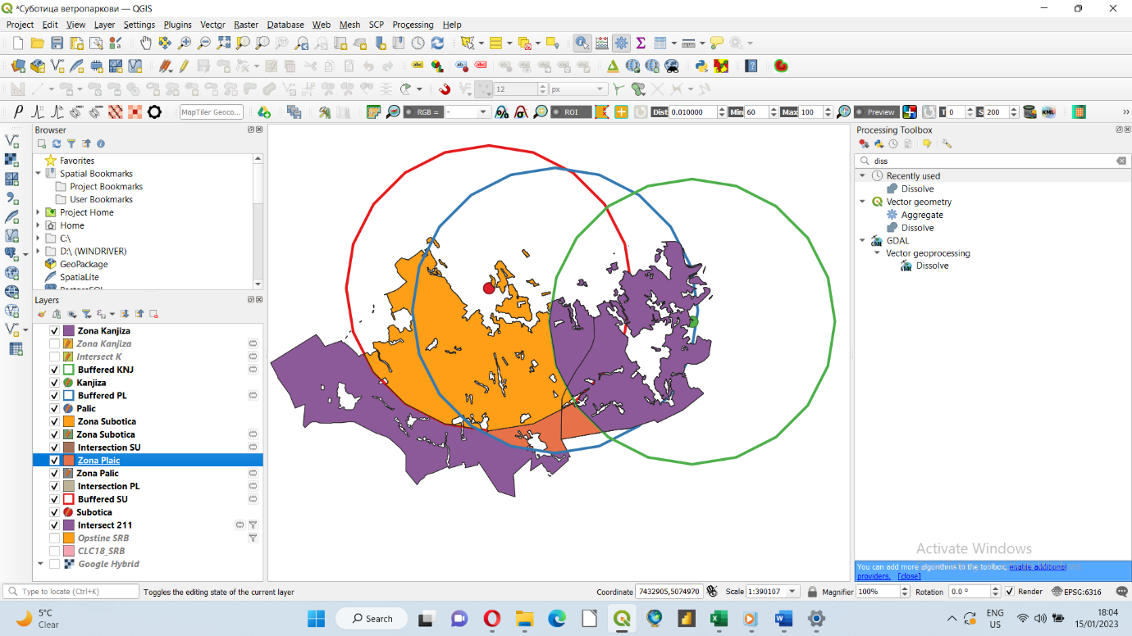

Илустрација 2 Non-irrigated arable land

Затим сваку бафер зону спајамо са издвојеном CLC територијом користећи команду Intersection. У тим новим слојевима улазимо у табеле, затим у Calculator и рачунамо поврчишину за сваку зону од интреса. Тако смо добили да је зона од интреса на 20 км од метреоцентра Суботица 508 км квадратних, за Палић то је 624 километра квадратна, а за Кањижу 29 километра квадратна.